PHÁT TRIỂN MÔ HÌNH AI CÓ KHẢ NĂNG GIẢI THÍCH TRONG HỖ TRỢ PHÂN LOẠI BIẾN THỂ DI TRUYỀN GÂY BỆNH DỰA TRÊN CƠ SỞ DỮ LIỆU CLINVAR
Phạm Nguyễn Tuấn Kiệt, Lớp 24050301, Khoa Công nghệ thông tin
Nguyễn Minh Tuấn, Lớp 23H50301, Khoa Công nghệ thông tin
Phạm Diệp Quang Minh, Lớp 24K50301, Khoa Công nghệ thông tin

TÓM TẮT CÔNG TRÌNH
Việc giải mã ý nghĩa lâm sàng của các biến thể di truyền là một thách thức then chốt trong di truyền y học. Mặc dù các mô hình Trí tuệ Nhân tạo (AI) đã mang lại những bước tiến lớn, nhưng bản chất "hộp đen" của chúng gây ra sự thiếu tin cậy cho các bác sĩ lâm sàng. Đề tài này tập trung xây dựng một hệ thống AI đa mô hình (Ensemble) tích hợp công nghệ AI có khả năng giải thích (Explainable AI - XAI) nhằm phân loại các biến thể di truyền là Lành tính (Benign) hay Gây bệnh (Pathogenic).

Hệ thống là sự kết hợp giữa mô hình học máy XGBoost tích hợp Chuỗi Markov (HMM) để đánh giá cấu trúc vi mô của DNA, và Mạng nơ-ron đồ thị dị thể (HeteroGAT) để đánh giá mức độ lây lan vĩ mô qua mạng lưới tương tác protein (PPI) và kiểu hình (HPO). Đặc biệt, hệ thống áp dụng cơ chế Soft Voting để giảm thiểu thiên kiến thuật toán, nhận diện và cảnh báo các "Biến thể chưa rõ ý nghĩa" (VUS). Thông qua các thuật toán giải thích SHAP và GNNExplainer, hệ thống không chỉ đưa ra dự đoán mà còn trực quan hóa "hiệu ứng Domino" gây bệnh, giúp chuyển đổi các ma trận toán học phức tạp thành các kết luận y khoa minh bạch, hỗ trợ đắc lực cho quyết định lâm sàng.

II. QUÁ TRÌNH NGHIÊN CỨU VÀ KẾT QUẢ

2.1. Mục tiêu nghiên cứu
- So sánh hiệu suất phân loại biến thể di truyền giữa mô hình Machine Learning truyền thống (XGBoost) và Graph Neural Network (HeteroGAT).
- Ứng dụng XAI (SHAP và GNNExplainer) để phân tích, bóc tách cơ chế ra quyết định của mô hình.
- Chứng minh tính cấp thiết của kiến trúc Đa mô hình (Ensemble) nhằm khắc phục các khuyết điểm như thiên kiến cấu trúc/over-smoothing của các thuật toán đơn lẻ.

2.2. Quá trình nghiên cứu
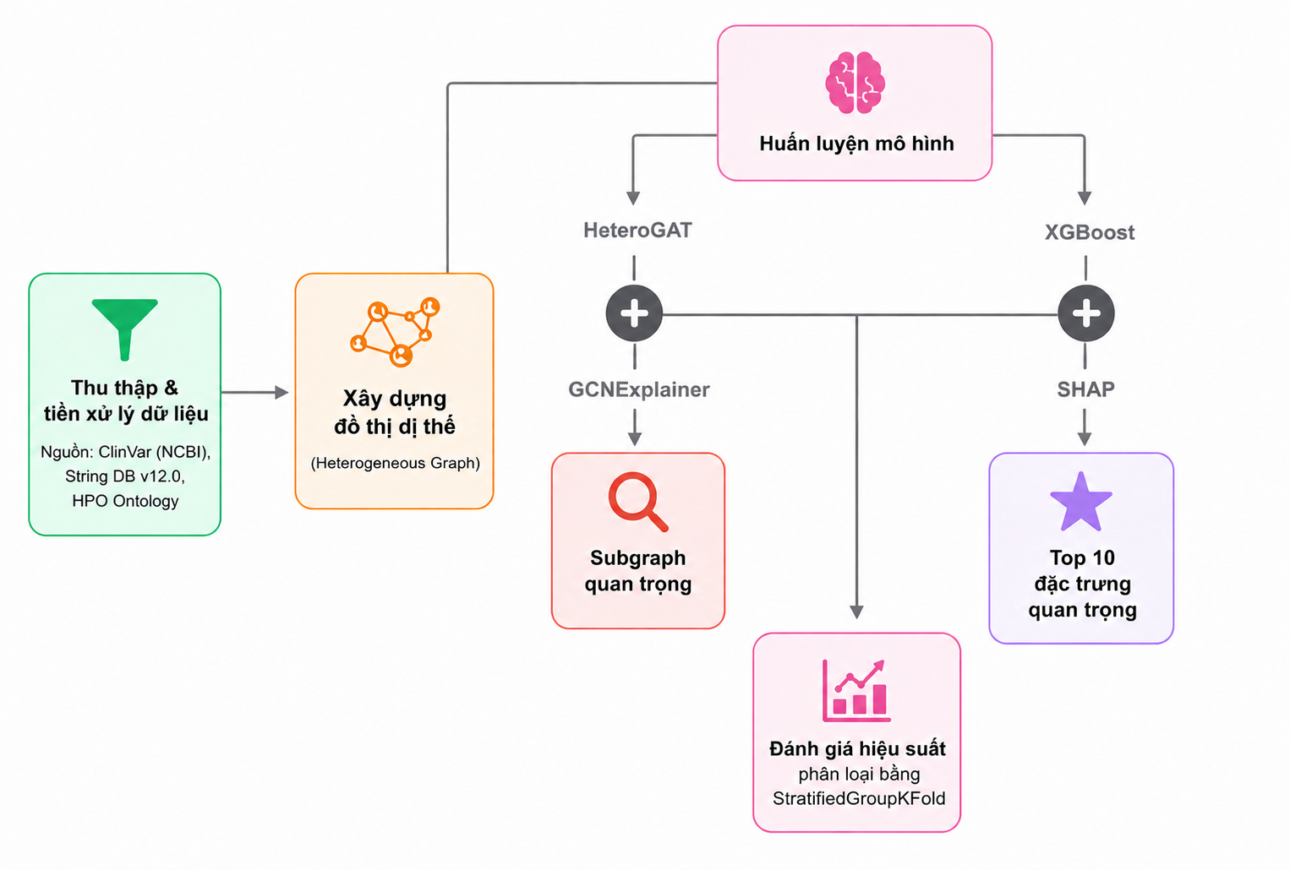
Hình 1: Pipeline nghiên cứu

2.2.1 Thu thập và tiền xử lý dữ liệu
Trích xuất hàng chục ngàn biến thể từ cơ sở dữ liệu ClinVar, kết hợp với mạng lưới tương tác protein từ STRING (lọc ngưỡng tin cậy combined_score >= 400) và dữ liệu kiểu hình từ HPO. Quá trình làm sạch dữ liệu (Data Cleaning) được thực hiện nghiêm ngặt, loại bỏ các liên kết nhiễu/phi sinh học từ CSDL gốc.

2.2.2. Xây dựng mô hình Vi mô (XGBoost + HMM)
Áp dụng thuật toán Random Walk trên đồ thị tri thức để huấn luyện mô hình Hidden Markov Model (HMM). Đặc trưng hmm_path_score được trích xuất và kết hợp cùng các đặc trưng cấu trúc DNA tĩnh để huấn luyện XGBoost.

2.2.3. Xây dựng mô hình Vĩ mô (HeteroGAT)
Xây dựng Đồ thị Dị thể (Heterogeneous Graph) phân biệt 3 loại Node (Variant, Gene, Phenotype). Huấn luyện HeteroGAT với cơ chế Message Passing để mô phỏng con đường lây lan bệnh lý.

2.2.4. Tích hợp XAI và Giao diện Bảng điều khiển (Dashboard)
Áp dụng Soft Voting (trung bình cộng xác suất) để dung hòa kết quả. Sử dụng SHAP để giải thích lực đẩy vi mô và GNNExplainer (chiến thuật Maximum Gradient) để giải thích sự lan truyền vĩ mô, hiển thị qua Bảng điều khiển (Dashboard).

2.3. Kết quả nghiên cứu

2.3.1. Hiệu suất thuật toán
Thông qua quy trình đánh giá nghiêm ngặt 5-Fold Stratified Group CV (gom nhóm theo GeneSymbol để chống rò rỉ dữ liệu), phương pháp Soft Voting đã cho thấy kết quả tốt hơn. Mô hình đạt AUPRC: 0.5465, AUROC: 0.8044 và F1-Score: 0.5076, thể hiện sự ổn định và chính xác cao hơn hẳn so với khi XGBoost (AUPRC 0.5005) hay HeteroGAT (AUPRC 0.5330) hoạt động độc lập.
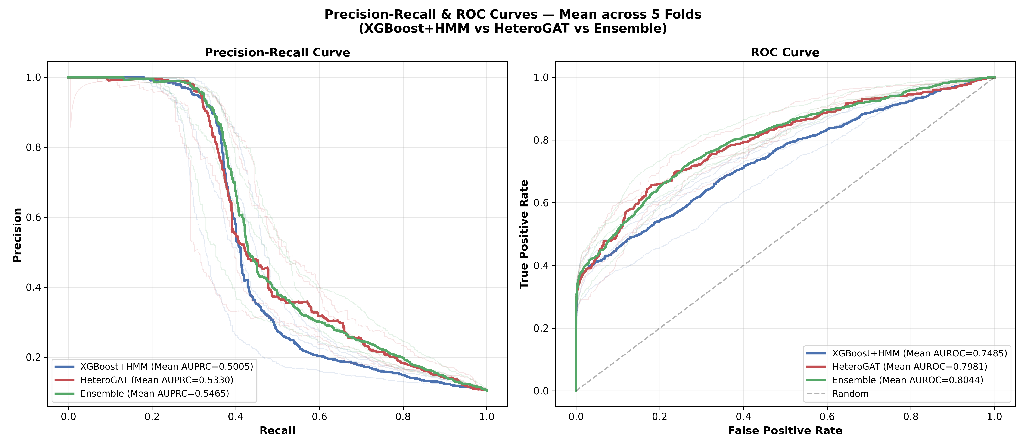
Hình 2: Biểu đồ Precision-Recall & ROC Curves

2.3.2. Giải thích (XAI) và giá trị Đa mô hình
Hệ thống đã chứng minh được sức mạnh bù trừ khuyết điểm qua các ca dự đoán lâm sàng phức tạp.
Cụ thể tại Biến thể 20468:
- Mô hình vi mô (XGBoost) dự đoán biến thể an toàn (Xác suất 0.20 - Lành tính) do cấu trúc DNA ít bất thường.
- Mô hình vĩ mô (HeteroGAT) lại phát hiện mạng lưới tương tác nguy hiểm qua gen PKD1 (Xác suất 0.70 - Gây bệnh).
- Hệ thống Ensemble nhận diện sự mâu thuẫn này, đưa ra điểm số tổng hợp là 45.3% và tự động xếp loại thành VUS (Biến thể chưa rõ ý nghĩa).
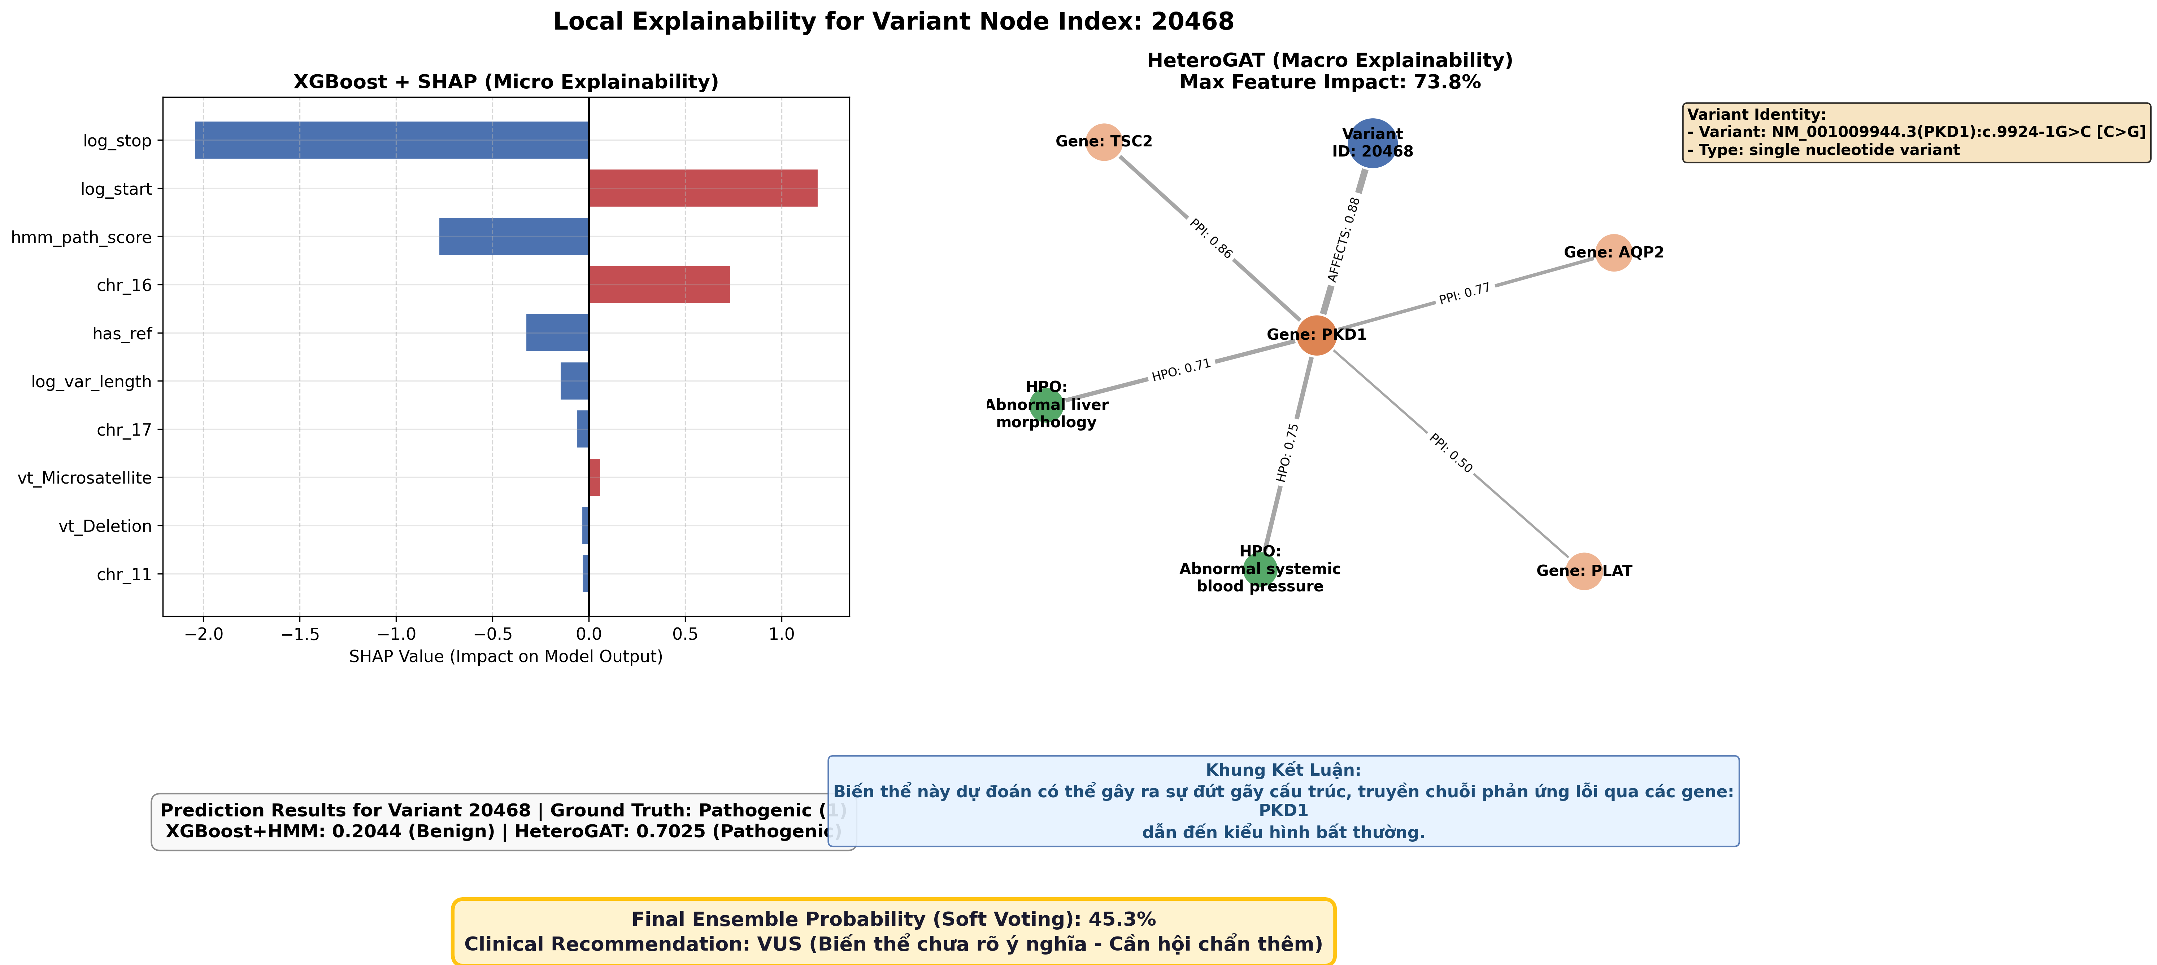
Hình 3: Ví dụ Dashboard của biến thể số 20468

2.3.3. Bảng điều khiển Y khoa
Khung kết luận tự động chuyển các trọng số toán học thành ngôn ngữ lâm sàng (ví dụ: "Luồng thông tin lỗi lây lan qua cạnh PPI tới Gene... với trọng số..."), giúp bác sĩ nhanh chóng nắm bắt cơ chế bệnh sinh.

III. KẾT LUẬN

Đề tài đã hoàn thành xuất sắc việc xây dựng một pipeline AI y sinh toàn diện theo kiến trúc Không - Thời gian (Spatio-Temporal). Việc áp dụng phương pháp Soft Voting đã giải quyết triệt để khuyết điểm "thiên kiến cấu trúc vĩ mô" của GNN và "điểm mù mạng lưới" của học máy truyền thống. Bảng điều khiển XAI đã tự động hóa việc dịch các ma trận toán học thành ngôn ngữ lâm sàng, cô lập thành công các ca bệnh khó vào nhóm VUS. Nghiên cứu cung cấp một Hệ thống hỗ trợ quyết định lâm sàng (CDSS) minh bạch, an toàn, có ý nghĩa thống kê và sẵn sàng ứng dụng thực tiễn cho Y học chính xác.

IV. TÀI LIỆU THAM KHẢO

- Alkhanbouli, R., Almadhaani, H. M. A., et al. 2025. Systematic review explainable artificial intelligence in disease prediction. BMC Medical Informatics and Decision Making, 25(110).
- Ghadie, M., Sardaar, S., và Trakadis, Y. 2025. Disease-Specific Prediction of Missense Variant Pathogenicity with DNA Language Models and Graph Neural Networks. Bioengineering, 12(1098).
- Gomes, D. H. F., Medeiros, I. G., Petta, T. B., et al. 2025. DTreePred: an online viewer based on machine learning for pathogenicity prediction of genomic variants. BMC Bioinformatics, 26(101).
- Li, H., Han, Z., Sun, Y., et al. 2024. CGMega: explainable graph neural network framework with attention mechanisms for cancer gene module dissection. Nature Communications, 15(1).
- Liu, Y., Zhang, T., You, N., Wu, S., và Shen, N. 2024. MAGPIE: accurate pathogenic prediction for multiple variant types using machine learning approach. Genome Medicine, 16(3).
- Ma, Y., Chen, H., Kang, J., et al. 2026. The hidden Markov model and its applications in bioinformatics analysis. Genes & Diseases, 13(1), 101729.
- Manders, T. R., Tan, C. A., Kobayashi, Y., et al. 2025. Harnessing genotype and phenotype data for population-scale variant classification using large language models and bayesian inference. Human Genetics, 144, 605–614.
- Vatsyayan, A., Kumar, M., Saikia, B. J., Scaria, V., và Binukumar, B. K. 2024. WilsonGenAI a deep learning approach to classify pathogenic variants in Wilson Disease. PLoS ONE, 19(5), e0303787.
- Walsh, N., Cooper, A., Dockery, A., và O’Byrne, J. J. 2024. Variant reclassification and clinical implications. Journal of Medical Genetics, Epub ahead of print.

